ДИСЦИПЛИНА | ТЕХНОЛОГИЯ РАЗРАБОТКИ ПРОГРАММНЫХ ПРИЛОЖЕНИЙ
 | (полное наименование дисциплины без сокращений)
ИНСТИТУТ | ИНФОРМАЦИОННЫХ ТЕХНОЛОГИЙ
КАФЕДРА | МАТЕМАТИЧЕСКОГО ОБЕСПЕЧЕНИЯ И СТАНДАРТИЗАЦИИ ИНФОРМАЦИОННЫХ ТЕХНОЛОГИЙ
 | (полное наименование кафедры)
ВИД УЧЕБНОГО | МАТЕРИАЛЫ ДЛЯ  ПРАКТИЧЕСКИХ/СЕМИНАРСКИХ ЗАНЯТИЙ
МАТЕРИАЛА | (в соответствии с пп.1-11)
ПРЕПОДАВАТЕЛЬ | ЖМАТОВ ДМИТРИЙ ВЛАДИМИРОВИЧ,  МЕЛЬНИКОВ ДЕНИС АЛЕКСАНДРОВИЧ,  МИРОНОВ АЛЕКСЕЙ ИГОРЕВИЧ,  ОВЧИННИКОВ МИХАИЛ АНДРЕЕВИЧ,  ПЕТРЕНКО АЛЕКСАНДР АНАТОЛЬЕВИЧ,  ПЕТРОВА АННА АЛЕКСАНДРОВНА,  СНЕГИРЕВ ДМИТРИЙ АЛЕКСЕЕВИЧ,  ТУМАНОВА МАРИНА БОРИСОВНА,  ХЛЕБНИКОВА ВАЛЕРИЯ ЛЕОНИДОВНА,  ЧЕРНОВ ЕВГЕНИЙ АЛЕКСАНДРОВИЧ
 | ^{(фамилия, имя, отчество)}
СЕМЕСТР | 4, 2023-2024
 | (указать семестр обучения, учебный год)

Практическая работа №2
Арефьев Александр Михайлович
ИКБО-04-22

ОГЛАВЛЕНИЕ
ЗАДАНИЕ 3
Цель работы: 3
Часть 1. Основные команды Git 1. 3
Часть 2. Системы управления репозиториями 7
Часть 3. Работа с ветвлением и оформление кода 11
Ответы на контрольные вопросы 18
Вывод 20

ЗАДАНИЕ

Цель работы:
Получить навыки по работе с bash.

Часть 1. Базовые Bash скрипты
1. Напишите сценарий, который выводит дату, время, список зарегистрировавшихся пользователей, и uptime системы и сохраняет эту информацию в файл.
2. Напишите сценарий, который выводит содержимое любого каталога \или сообщение о том, что его не существует.
3. Напишите сценарий, который с помощью цикла прочитает файл и выведет его содержимое.
4. Напишите сценарий, который с помощью цикла выведет список файлов и директорий из текущего каталога, укажет, что есть файл, а что директория.
5. Напишите сценарий, который подсчитает объем диска, занимаемого директорией. В качестве директории можно выбрать любую директорию в системе.
6. Напишите сценарий, который выведет список всех исполняемых файлов в директории, для которых у текущего пользователя есть права на исполнение.
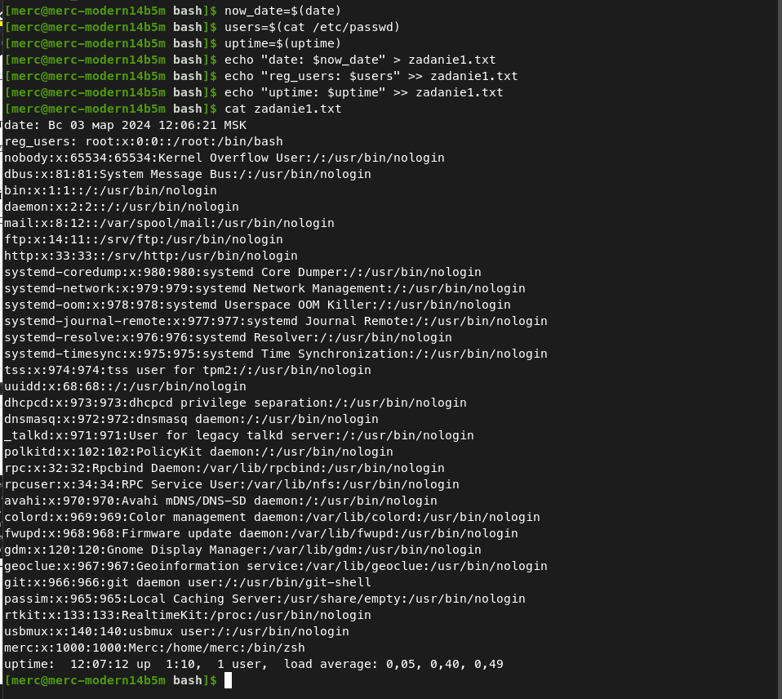
Рисунок 1 — Задание 1
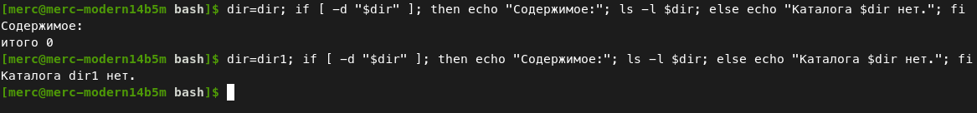
Рисунок 2 — Задание 2
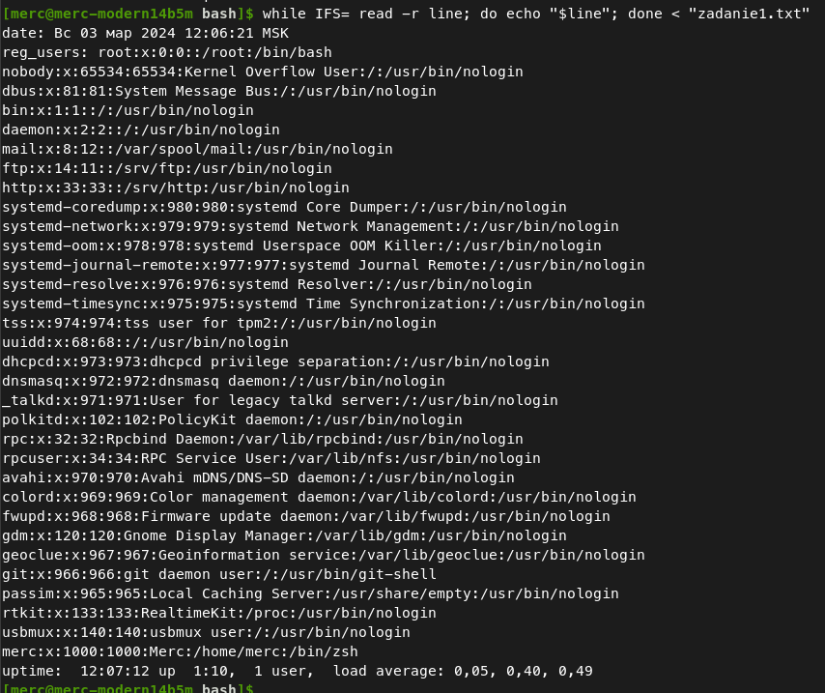
Рисунок 3 — Задание 3
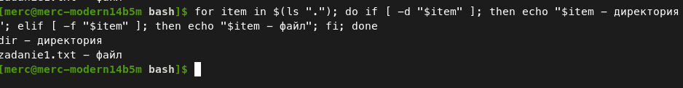
Рисунок 4 — Задание 4
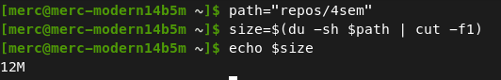
Рисунок 5 — Задание 5

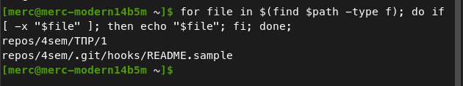
Рисунок 6 — Задание 6

Часть 2. Развертка и запуск проекта при помощи Bash Script
1. Определение зависимостей проекта
Любой проект зависит от ряда библиотек, которые предоставляют тот или иной функционал. Для развертывания приложения необходимо, чтобы данные библиотеки были установлены в том окружении, где предполагается это самое развертывание. На основании этого для начала необходимо определить, какие зависимости имеет проект. По ссылке https://www.dropbox.com/s/ija7ax3sj6ysb0p/blocknote-master.tar.gz расположен проект для скачивания. Будет скачан архив с непонятным названием, распаковать его можно при помощи команды tar -xvf имя_архива имя_директории_для_распаковки. Проект написан на языке программирования Python. Необходимо составить список зависимостей проекта в виде requirements.txt файла. Данный файл содержит в себе список библиотек, которые необходимо установить в окружение для запуска приложения. Подробнее про составление данного файла можно почитать по ссылке https://semakin.dev/2020/04/requirements_txt/. Зависимости в Python можно определить по import’ам в файлах, однако некоторые библиотеки включены в стандартную библиотеку языка, поэтому также необходимо будет определить, является ли библиотека внешней или же встроенной в язык.
2. Создание виртуального окружения Python позволяет создавать так называемое виртуальное окружение. Данное окружение представляет из себя отдельную копию Python с собственным набором библиотек. Оно позволяет работать с проектами, не загрязняя основной интерпретатор ненужными глобально, то есть для всей системы, библиотеками. Подробнее про создание такого рода окружений можно прочитать по ссылке https://ru.hexlet.io/courses/python-setupenvironment. Необходимо на основании составленного в прошлом шаге списка команд написать скрипт скачивания указанного в прошлом шаге проекта с последующим созданием виртуального окружения и настройкой его под проект, то есть установкой всех необходимых библиотек.
3. Написание скрипта запуска приложения на новой системе Bash-скрипты позволяют создать с нуля всѐ необходимое окружение в системе, начиная с установки самого python-a и всего необходимого ПО для запуска приложения и заканчивая запуском самого приложения. Для начала необходимо установить python 3. Сделать это можно при помощи команды sudo apt install python3. Далее необходимо загрузить к себе на машину собственный проект. После этого необходимо воссоздать полученное на прошлом этапе виртуальное окружение со всеми зависимости. 12 Затем необходимо запустить проект из виртуального окружения при помощи следующих команд: python manage.py makemigrations python manage.py migrate python manage.py runserver.
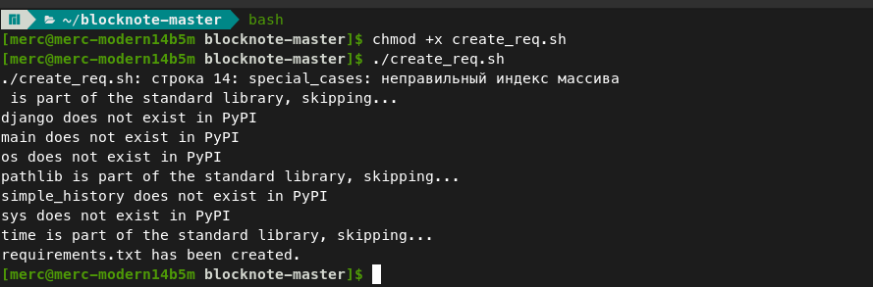
Рисунок 7 — Запуск bash скрипта для поиска зависимостей
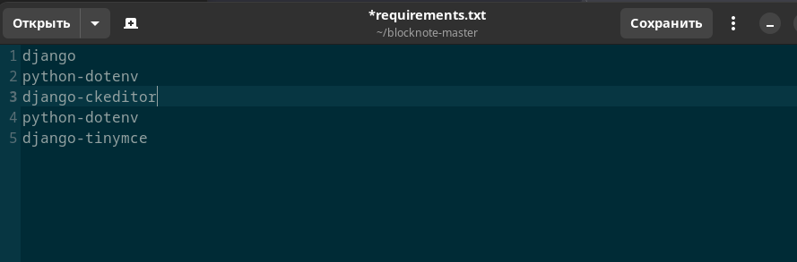
Рисунок 8 — Сгенерированный файл с зависимостями
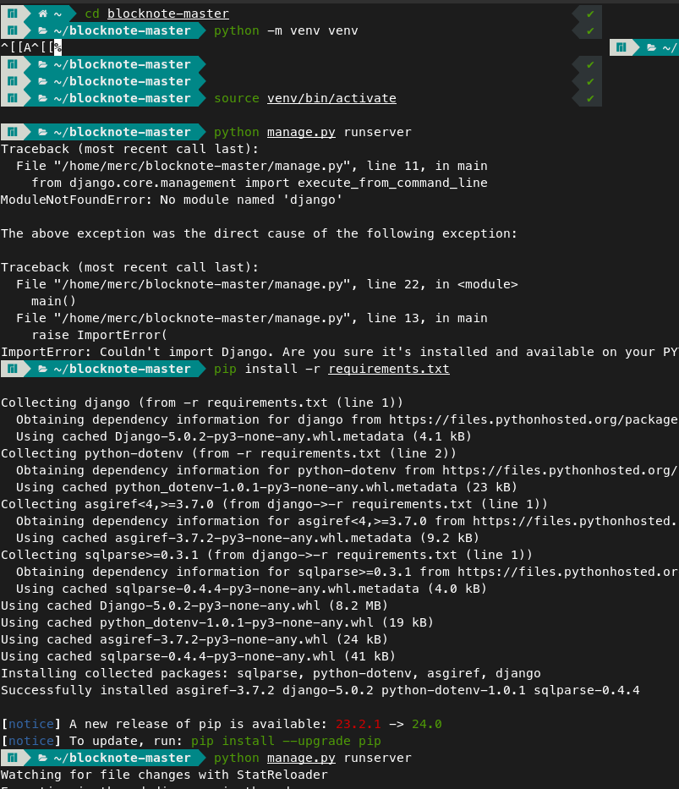
Рисунок 9 — Запуск проект и установка зависимостей
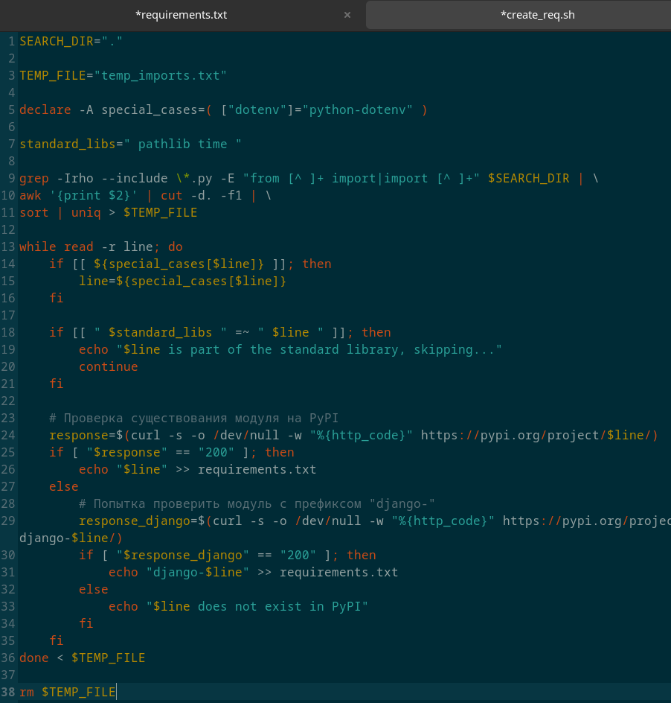
Рисунок 10 — Скрипт для поиска зависимостей

Листинг 1. Здача 3 — общий bash скрипт
wget https://www.dropbox.com/s/ija7ax3sj6ysb0p/blocknote-master.tar.gz
tar -xvf blocknote-master.tar.gz -C /path/to/unpack/
cd /path/to/unpack/blocknote-master
sudo pacman -Ss python3
python3 -m venv venv
source venv/bit/activate
SEARCH_DIR="."

TEMP_FILE="temp_imports.txt"

declare -A special_cases=( ["dotenv"]="python-dotenv" )

standard_libs=" pathlib time "

grep -Irho --include \*.py -E "from [^ ]+ import|import [^ ]+" $SEARCH_DIR | \
awk '{print $2}' | cut -d. -f1 | \
sort | uniq > $TEMP_FILE

while read -r line; do
if [[ ${special_cases[$line]} ]]; then
line=${special_cases[$line]}
fi

if [[ " $standard_libs " =~ " $line " ]]; then
echo "$line is part of the standard library, skipping..."
continue
fi

# Проверка существования модуля на PyPI
response=$(curl -s -o /dev/null -w "%{http_code}" https://pypi.org/project/$line/)
if [ "$response" == "200" ]; then
echo "$line" >> requirements.txt
else
# Попытка проверить модуль с префиксом "django-"
response_django=$(curl -s -o /dev/null -w "%{http_code}" https://pypi.org/project/django-$line/)
if [ "$response_django" == "200" ]; then
echo "django-$line" >> requirements.txt
else
echo "$line does not exist in PyPI"
fi
fi
done < $TEMP_FILE

rm $TEMP_FILE

pip install -r requirements.txt

python manage.py makemigrations
python manage.py migrate
python manage.py runserver

Вывод
Получил навыки по работе с bash.

